2015年江苏省第三期住院医师规范化培训
带教师资培训班在扬州召开
9月11日江苏省第三期住院医师规范化培训带教师资培训班（神经内科）在扬州市会议中心举行。此次培训班由江苏省医师协会主办，南京鼓楼医院、扬州市第一人民医院协办。会议旨在强调全省神经内科住院医师规范化培训的重要性，提高参与住院医师规范化培训的教师理论水平并熟悉培训流程及考核制度，确保全省神经内科住院医师规范化培训的标准化、规范化、同质化。江苏省医师协会杨光主任、中国医师协会神经病学分会会长谢鹏教授、江苏省医师协会神经病学分会主任委员、江苏省住院医师规范化培训神经内科专家组组长徐运教授出席了本次会议，来自全省27家首批国家级医院培训基地的100多名基地负责人及相关带教老师参加了本次培训。
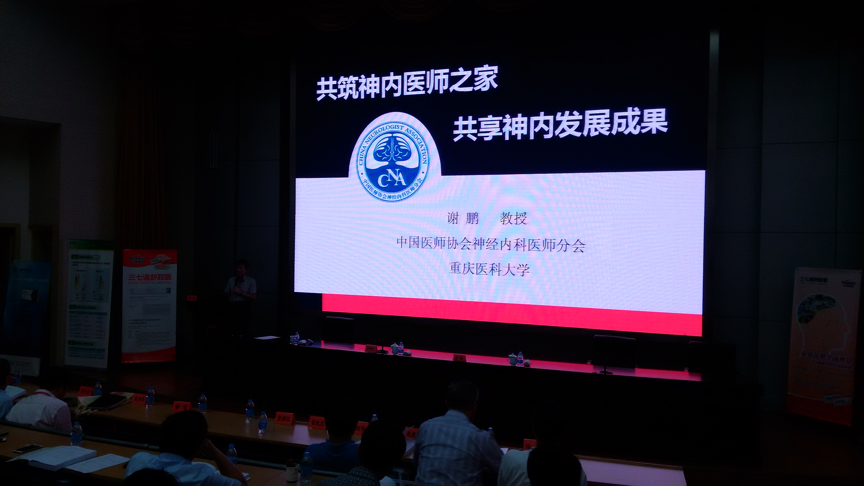

会议上杨光主任感谢了与会代表对江苏省神经内科住院医师规范化培训工作的大力支持，并就工作的开展和推进做了重要讲话。徐运教授及谢鹏教授分别就住院医师规范化培训的重要性、全国神经内科住院医师规范化培训的总体形势和特点做了重要讲话，并对江苏省的工作提出了殷切希望。会议邀请了江苏省神经病学领域的著名专家徐运教授、张颖冬教授、柯开富教授、张新江教授、赵合庆教授等分别就神经内科住院医师规范化培训的相关规章制度、内容和标准、考核要求等重要内容进行了深入而细致的讲解。最后，培训的教师经过严格考核，考核合格者取得了合格证书。
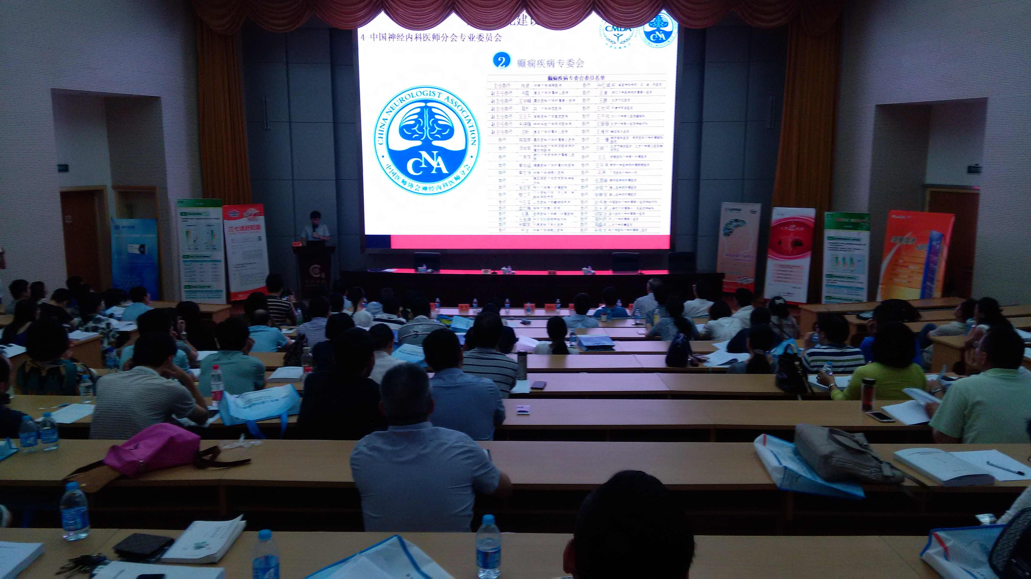
通过这次培训，各位代表明确了江苏省神经内科住院医师规范化培训的重要意义，明确了培训流程和要求，提高了理解和认识，纷纷表示回去后要高质量、高效率地完成相关工作。

（江苏省住院医师规范化培训神经内科专家组秘书 张馨 供稿）

